一、免費借用器材清單（請依照需求填寫數量）
好事空間（B1）
器材名稱 | 數量 | 需求數量 | 備註
手握式無線麥克風 | 2 |  | MIRPO
講台 | 1
視聽設備組 | 1 |  | 音響：MACKIE SRM550*2  高流明單槍投影機：  HITACHI CP-WU5500  投影布幕135吋  藍光播放機
無線網路 | 1
會議桌 | 14 |  | 180 (長) x 60(寬) x 74(高) CM
圓桌 | 10 |  | 直徑60CM
造型椅 | 80
單人小沙發 | 12
白板  （附紅、黑、藍色白板筆） | １ |  | 1.白板用畢請當場擦拭  2.勿使用簽字筆及他牌白板筆
好食空間（2F）
器材名稱 | 數量 | 需求數量 | 備註
高流明單槍投影機 | 1 |  | HITACHI CP-EU4501WN
手握式無線麥克風 | 2
二、付費借用器材清單（請依照需求填寫數量）
器材名稱 | 數量 | 費用 | 需求數量 | 備註
手握式無線麥克風（MIPRO） | 2 | 500元/次/支
頭戴式無線麥克風（MIPRO） | 2 | 500元/次/組
筆記型電腦（ASUS） | 1 | 1000元/次
電鋼琴（YAMAHA） | 1 | 2000元/次
三、基本茶水（請填入人數）冰／熱擇一
需求份數 | □冰紅茶  □熱紅茶 人份

四、場地平面圖（請規劃座位配置於下圖中，以利前置作業）
好事空間（B1）
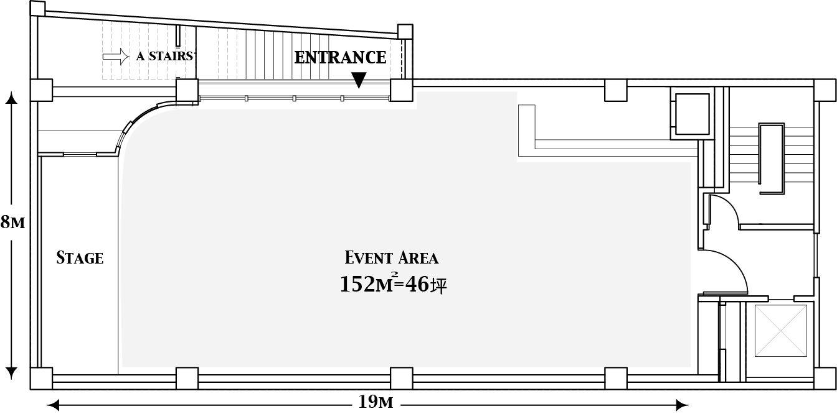

好食空間（2F）
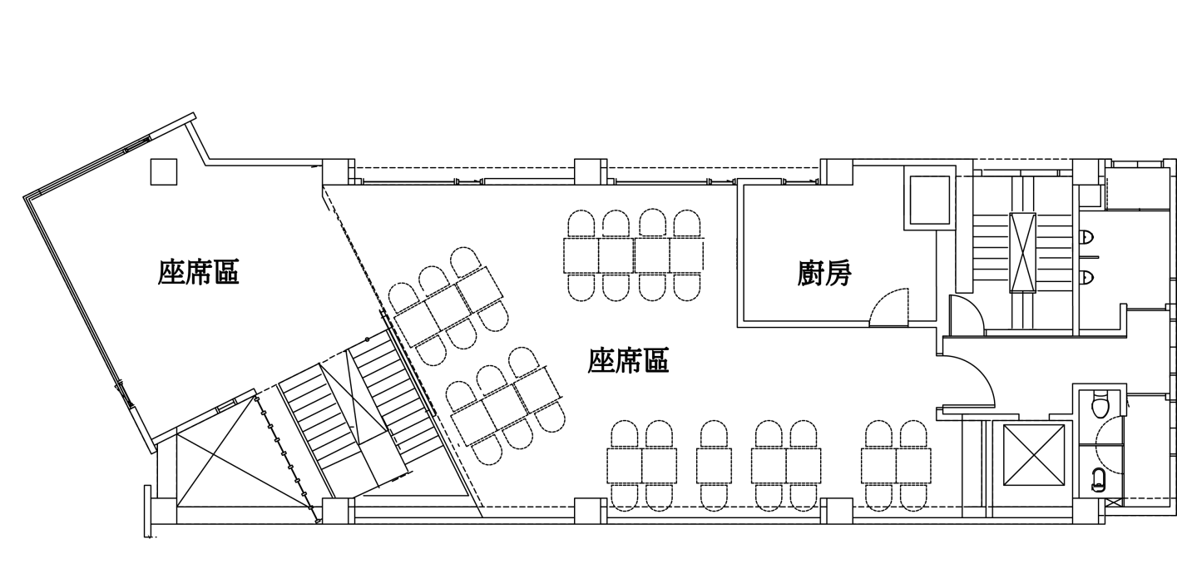

五、外燴茶點
- 最低訂購金額：平日2500元、假日3500元（皆未稅）。
- 若有最低訂購金額以下、熱菜熟食或其他金額的客製需求，歡迎詢問。
- 最末頁有圖片參考。餐點內容 / 數量 / 口味可微調，但因各品項單價不同，費用會有異動。

A  2500元 | 品項 |  | 數量 | 盤數 | 備註
 | 1 | 窈窕三明治 | 16個 | 1盤 | 鹹
 | 2 | 丹麥春雞 | 25個 | 1盤 | 鹹
 | 3 | 布魯貝莉蛋糕+伯爵紅茶捲 拼盤 | 28個 | 1盤 | 甜
 | 4 | 招牌地瓜燒（12個-1切3等份） | 12個 | 1盤 | 甜
 |  | 總共 | 81個 | 4盤

B  2500元 | 品項 |  | 數量 | 盤數 | 備註
 | 1 | 芙蓉蛋三明治 | 20個 | 1盤 | 鹹
 | 2 | 法式番茄青醬派 | 24個 | 1盤 | 鹹
 | 3 | 抹茶紅豆捲+伯爵紅茶捲 拼盤 | 28個 | 1盤 | 甜
 | 4 | 可可泡芙 | 28個 | 1盤 | 甜
 |  | 總共 | 100個 | 4盤

C  3000元 | 品項 |  | 數量 | 盤數 | 備註
 | 1 | 窈窕三明治 | 20個 | 1盤 | 鹹
 | 2 | 丹麥春雞 | 28個 | 1盤 | 鹹
 | 3 | 印度咖哩烤餅 | 20個 | 1盤 | 鹹
 | 4 | 草莓愛戀蛋糕+伯爵紅茶捲 拼盤 | 28個 | 1盤 | 甜
 | 5 | 招牌地瓜燒（12個-1切3等份） | 12個 | 1盤 | 甜
 |  | 總共 | 108個 | 5盤

D  3000元 | 品項 |  | 數量 | 盤數 | 備註
 | 1 | 芙蓉蛋三明治 | 20個 | 1盤 | 鹹
 | 2 | 法式番茄青醬派 | 24個 | 1盤 | 鹹
 | 3 | 斯里蘭卡 | 25個 | 1盤 | 甜
 | 4 | 抹茶紅豆捲+伯爵紅茶捲 拼盤 | 28個 | 1盤 | 甜
 | 5 | 可可泡芙 | 25個 | 1盤 | 甜
 |  | 總共 | 122個 | 5盤

E  3500元 | 品項 |  | 數量 | 盤數 | 備註
 | 1 | 丹麥鹹奶油 | 28個 | 1盤 | 鹹
 | 2 | 法式番茄青醬派 | 28個 | 1盤 | 鹹
 | 3 | 伯爵奶茶泡芙 | 28個 | 1盤 | 甜
 | 4 | 法式堅果塔 | 28個 | 1盤 | 甜
 | 5 | 抹茶紅豆捲+熱帶水果蛋糕 拼盤 | 28個 | 1盤 | 甜
 |  | 總共 | 140個 | 5盤

F  3500元 | 品項 |  | 數量 | 盤數 | 備註
 | 1 | 燻雞三明治 | 20個 | 1盤 | 鹹
 | 2 | 蔥燒起司餅 | 20個 | 1盤 | 鹹
 | 3 | 地瓜巧克力派 | 25個 | 1盤 | 甜
 | 4 | 小圓舞曲 | 25個 | 1盤 | 甜
 | 5 | 伯爵奶茶泡芙 | 25個 | 1盤 | 甜
 | 6 | 熱帶水果+瑪格麗特蛋糕 拼盤 | 25個 | 1盤 | 甜
 |  | 總共 | 140個 | 6盤

G  4500元 | 品項 |  | 數量 | 盤數 | 備註
 | 1 | 全麥蔬果三明治 | 20個 | 1盤 | 鹹
 | 2 | 法式燻雞派 | 24個 | 1盤 | 鹹
 | 3 | 香澄鮭魚乳酪 | 24個 | 1盤 | 鹹
 | 4 | 法式焦糖蛋糕 | 24個 | 1盤 | 甜
 | 5 | 伯爵奶茶泡芙 | 24個 | 1盤 | 甜
 | 6 | 法式檸檬塔 | 20個 | 1盤 | 甜
 | 7 | 招牌地瓜燒（12個-1切3等份） | 12個 | 1盤 | 甜
 |  | 共 | 148個 | 7盤

H  4500元 | 品項 |  | 數量 | 盤數 | 備註
 | 1 | 窈窕三明治 | 20個 | 1盤 | 鹹
 | 2 | 黃金叉燒球 | 24個 | 1盤 | 鹹
 | 3 | 丹麥春雞 | 25個 | 1盤 | 鹹
 | 4 | 法式堅果塔 | 24個 | 1盤 | 甜
 | 5 | 伯爵紅茶捲+草莓愛戀 拼盤 | 24個 | 1盤 | 甜
 | 6 | 水果泡芙 | 24個 | 1盤 | 甜
 | 7 | 純起士派 | 25個 | 1盤 | 甜
 |  | 總共 | 166個 | 7盤

- 飲料
 | 品項 | 單價 | 份數 | 備註
1 | 綠茶（冰／熱） | 900元
2 | 奶茶（冰／熱） | 900元
3 | 熱三合一咖啡 | 900元
4 | 冰水果茶 | 900元
5 | 冰柳橙汁 | 1000元
6 | 冰蔓越莓汁 | 1000元
7 | 熱美式咖啡 | 1000元 |  | 附奶球、糖
★ 熱美式咖啡一桶5公升，其他一桶9公升。

訂購 款茶點（請填A～H）+ 飲料 桶
預計用餐時間 ： 。 總計： 元

---------------------下頁有茶點圖片，共2頁-----------------------

